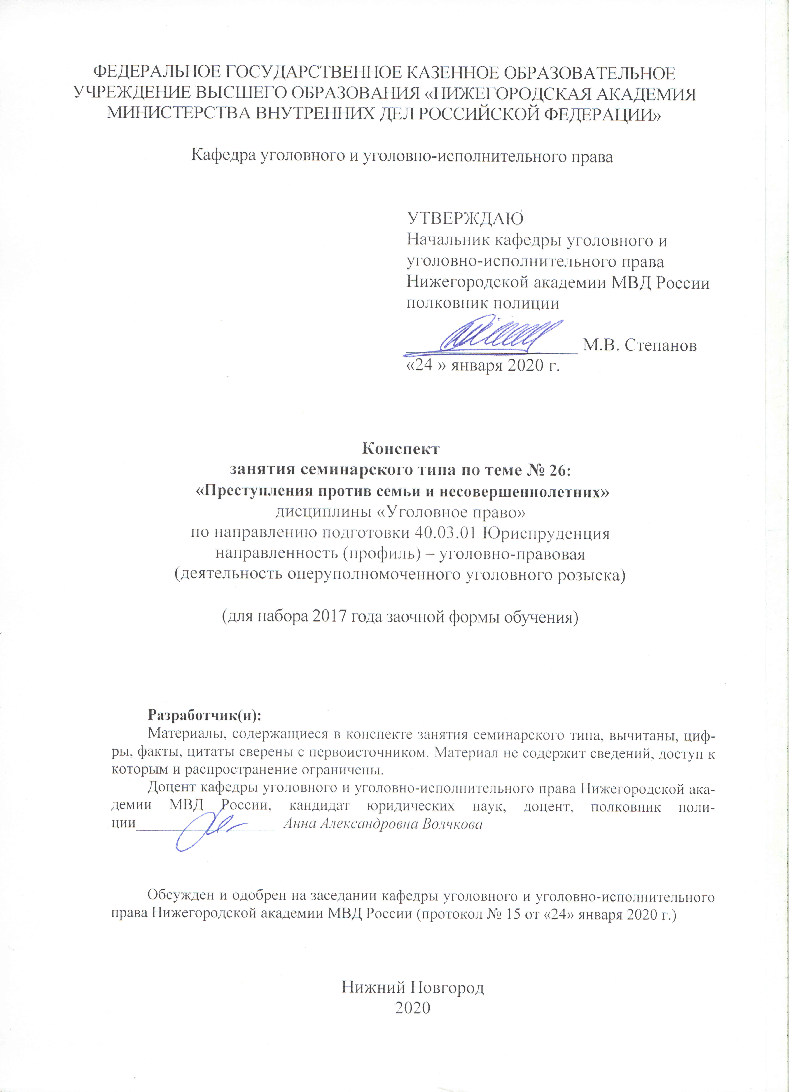
1. Содержание занятия семинарского типа:
1.1. Тема занятия: «Преступления против семьи и несовершеннолетних»
Вид занятия: занятие семинарского типа (практическое занятие)
Количество часов: 2

1.2. Цель и задачи занятия
Цель занятия – проверка, углубление и закрепление теоретических знаний обучающихся, приобретение ими практических умений и навыков по самостоятельному применению норм уголовного закона (в рамках темы занятия).
Задачи занятия:
- в рамках решения задач опросить слушателей по отдельным теоретическим вопросам по теме занятия, в целях проверки, углубления и закрепления полученных знаний;
- развитие у слушателей навыков творческого осмысления материала, его логичного изложения, умений преломлять теоретические знания в практическое применение в современных условиях, вести дискуссии;
- разобрать отдельные практические ситуации по теме занятия в целях приобретения практических умений и навыков по самостоятельному применению норм уголовного закона;
- воспитание у слушателей убежденности в необходимости уважения и соблюдения российского законодательства, в том числе в рамках практической деятельности, связанной с выявлением, предупреждением, пресечением и раскрытием преступлений.

1.3. Учебные вопросы и практические задания

Учебные вопросы:
- Понятие, система и юридическая характеристика преступлений против семьи и несовершеннолетних лиц (ст. 150—157 УК).
- Вовлечение несовершеннолетнего в совершение преступления (ст. 150 УК), понятие, состав и виды.
Практические задания:
- Заместитель начальника Домоуправляющей компании Трушин попросил 13-летнего Свистунова, мать которого работала в ДУКе дворником, вынести после окончания рабочего времени из складского помещения несколько комплектов сантехнического оборудования и передать их заведующему секцией магазина «Сантехника» Кукушеву. Свистунов, опасаясь, что за его отказ совершить кражу Трушин может уволить с работы мать, выполнил просьбу последнего. Квалифицируйте содеянное. Обоснуйте свой ответ.
- Синицын - отчим 14-летнего Волошина, неоднократно избивал своего пасынка за то, что тот плохо успевал в школе. После очередных побоев подростка и упреков его в иждивенчестве, Синицын заявил, чтобы тот убирался из дома и не появлялся без денег. На вопрос Волошина: «Откуда я их возьму?», он ответил: «Откуда хочешь, хоть заработай, хоть воруй». Спустя двое суток Волошин был задержан в магазине при попытке совершения кражи продуктов питания. Квалифицируйте содеянное. Обоснуйте свой ответ.
- Медицинская сестра родильного дома Рощина, желая отомстить Серовой, которая ранее отказалась выйти замуж за ее сына, подменила новорожденного ребенка Серовой другим, который был оставлен в родильном доме матерью. Спустя полгода Рощина сообщила Серовой о содеянном и попросила прощения за это. С Серовой случился сердечный приступ, и она в течение двух недель находилась на излечении в больнице. Квалифицируйте содеянное. Обоснуйте свой ответ.
- Суд обязал Анина уплачивать алименты на содержание своих малолетних детей. Однако он заявил, что делать этого не станет, так как бывшая жена использует эти деньги только на собственные нужды. Вместо этого Анин стал ежемесячно покупать для дочерей подарки в виде одежды, игрушек и продуктов питания. Бывшая жена Анина, недовольная тем, что не получает полагающиеся ей денежные средства, потребовала привлечь его к уголовной ответственности. Квалифицируйте содеянное. Обоснуйте свой ответ.
- Супруги А. и Е. Волковы, желающие иметь ребенка, договорились с Ненашевой о том, что взамен на ее новорожденную дочь предоставят ей квартиру и уладят все необходимые формальности с ее переоформлением, а также регистрацией ребенка. Ненашева дала на это согласие, однако при получении свидетельства о рождении девочки Волковой Е., обман обнаружился. Квалифицируйте содеянное. Обоснуйте свой ответ.
- Зончева, 19 лет, зная, что ее подруге Холотовой родители купили дорогостоящую норковую шубу и вся их семья выехала отдыхать, предложила своему 13-летнему брату Виктору проникнуть через окно в квартиру и похитить шубу. Кроме шубы, Виктор взял в квартире игровую приставку и планшетный компьютер. Похищенное Занчева и ее подруга Корсанова продали на рынке, деньги поделили и израсходовали. Квалифицируйте содеянное. Обоснуйте свой ответ.
1.4. Рекомендуемая литература
- Уголовный кодекс Российской Федерации от 13 июня 1996 года № 63-ФЗ (с изм. и доп.) гл. 20 ст.150-157.// Собрание законодательства Российской Федерации. – 1996. – № 25. – Ст. 2954.
- Семейный кодекс РФ от 29 декабря 1995 года № 223-ФЗ (с изм. и доп.) // Собрание законодательства Российской Федерации. – 1996. – 01 января. – № 1. – Ст.16.
- Гражданский кодекс Российской Федерации (часть четвертая) от 18 декабря 2006 года № 230-ФЗ (с изм. и доп.) // Собрание законодательства Российской Федерации. – 2006. – № 52 (ч. 1). – Ст. 5496.
- Постановление Пленума Верховного Суда РФ от 1 февраля 2011 г. № 1 «О судебной практике применения законодательства, регламентирующего особенности уголовной ответственности и наказания несовершеннолетних» (с изм. и доп.) // БВС РФ. – 2011. – № 4.
- Уголовное право России. Особенная часть в 2 т. Том 1[Электронный ресурс]: учебник для бакалавриата, специалитета и магистратуры / О. С. Капинус [и др.] ; под ред. О. С. Капинус. — 2-е изд., перераб. и доп. — Москва : Юрайт, 2019. — 556 с. — (Серия : Бакалавр. Специалист. Магистр) // ЭБС Юрайт — URL: https://biblio-online.ru/book/ugolovnoe-pravo-rossii-osobennaya-chast-v-2-t-tom-1-428560 (дата обращения: 20.01.2020).
Рекомендуемые ресурсы, доступные в сети Интернет:
- Официальный Интернет-портал правовой информации http://www.pravo.gov.ru/
- Сервер органов государственной власти России «Официальная Россия» http://gov.ru/
- Официальный сайт Президента РФ http://президент.рф/
- Официальный сайт Правительства РФ http://правительство.рф/
- Официальный сайт Конституционного Суда РФ http://www.ksrf.ru/
- Официальный сайт Верховного Суда РФ http://www.vsrf.ru/
- Официальный сайт Государственной Думы Федерального Собрания РФ http://www.duma.gov.ru/
- Официальный сайт Генеральной прокуратуры РФ http://www.genproc.gov.ru/
- Официальный сайт Следственного комитета РФ http://www.sledcom.ru/
- Официальный сайт Министерства внутренних дел РФ http://www.mvd.ru/
- Официальный сайт Министерства юстиции РФ http://www.minjust.ru/
- Справочная правовая система КонсультантПлюс. http://www.consultant.ru/about/
- Российская государственная библиотека (РГБ) – http://www.rsl.ru/
- Научная электронная библиотека eLibrary.ru– http://elibrary.ru
- Электронно-библиотечная система «Университетская библиотека онлайн» http://BiblioClub.ru
- Электронно-библиотечная система «Юрайт» - http://biblio-online.ru
- Электронно-библиотечная система Нижегородской академии НА МВД России. - https://namvd.bibliotech.ru

1.5. Краткое описание учебных вопросов и алгоритм выполнения практических заданий
Краткое описание учебных вопросов
Понятие, система и общая характеристика преступлений против семьи и несовершеннолетних.
Преступления против несовершеннолетних (ст.ст. 150-153). Вовлечение несовершеннолетнего в совершение преступления. Момент окончания состава данного преступления. Вовлечение несовершеннолетнего в совершение антиобщественных действий. Розничная продажа несовершеннолетним алкогольной продукции. Вовлечение несовершеннолетнего в совершение действий, представляющих опасность для жизни несовершеннолетнего. Подмена ребенка. Отличие от похищения человека.
Преступления против семьи (ст.ст. 154-157). Незаконное усыновление (удочерение). Разглашение тайны усыновления (удочерения). Неисполнение обязанностей по воспитанию несовершеннолетнего. Неуплата средств на содержание детей или нетрудоспособных родителей.
Ответ на теоретический вопрос должен содержать уголовно-правовую характеристику конкретного(ых) состава(ов) преступления(ий). Обучающийся должен раскрыть понятие и провести подробный юридический анализ состава преступления.
Уголовно-правовую характеристику состава преступления следует начинать с описания общего, родового, видового, непосредственного (основного, дополнительного и факультативного) объекта преступления, потерпевшего и предмета преступления (если имеется).
Затем раскрывается объективная сторона преступления (формулируются основные и дополнительные признаки, определяется конструкция состава: материальный, формальный, усеченный, формально-материальный).
После анализа объективных признаков обучающийся формулирует признаки субъективной стороны: раскрывает содержание и форму вины, а при наличии дополнительных признаков (мотива, цели, особого эмоционального состояния) – дает их характеристику.
Далее раскрываются основные (возраст, вменяемость) и дополнительные (при наличии) признаки субъекта. После этого даётся уголовно-правовая характеристика квалифицированных видов преступления применительно к рассматриваемому составу.
Алгоритм выполнения практических заданий
Решение практического задания (задачи) предполагает проведение комплексного юридического анализа описанного происшествия.
Решение задачи – это демонстрация слушателем степени усвоения темы дисциплины «Уголовное право», комплексности знаний, а также навыков проведения юридического анализа, то есть практического применения теоретических знаний. Поэтому к решению задачи следует подойти творчески, но вместе с тем очень внимательно, не упуская из виду ни одной значимой детали.
Обучающемуся необходимо ответить: имеется ли в происшествии состав преступления, в чьих действиях (бездействии) признаки каких преступлений усматриваются (с полным описанием формулировки окончательной квалификации), какие имеются условия для квалификации произошедшего по одной или другой статье УК РФ. Ответы на поставленные в задачах вопросы должны быть четкими (указан пункт, часть и номер статьи УК РФ, определена стадия преступления, при совокупности преступлений указаны все статьи УК РФ). Решение не может ограничиваться ссылкой на статьи УК РФ, его следует грамотно аргументировать. Если обучающийся приходит к выводу об отсутствии в деянии состава преступления, он должен указать какие конкретно признаки отсутствуют и почему.
1.6 Вопросы для самостоятельного изучения по теме
- Система преступлений против семьи и несовершеннолетних.
- Вовлечение несовершеннолетнего в совершение антиобщественных действий (ст. 151 УК): понятие, состав и виды.
- Вовлечение несовершеннолетнего в совершение антиобщественных действий
- Специальные условия освобождения от уголовной ответственности по ст. 151 УК РФ.
- Розничная продажа несовершеннолетним алкогольной продукции (ст. 151.1 УК)
- Вовлечение несовершеннолетнего в совершение действий, представляющих опасность для жизни несовершеннолетнего (ст. 151.2 УК)
- Подмена ребенка
- Незаконное усыновление (удочерение)
- Разглашение тайны усыновления (удочерения)
- Неисполнение обязанностей по воспитанию несовершеннолетнего (156 УК).
- Неуплата средств на содержание детей или нетрудоспособных родителей (ст. 157 УК): понятие, состав и виды.

